Методы штрафных функций
Естественно, что наиболее распространенные задачи на практике это оптимизационные задачи при наличии ограничений, то есть задачи поиска оптимального решения, удовлетворяющего некоторой системе ограничений. Существование эффективных алгоритмов решения безусловных задач оптимизации всегда толкает на попытку использования этих методов для решения условных задач после некоторого преобразования условной задачи к некоторой эквивалентной ей безусловной задачи.
Пусть необходимо решить задачу
, (1)
в которой целевая функция и функции в системе ограничений представляют собой выпуклые функции (желательно).
Основная идея метода штрафных функций заключается в следующем. Строят вспомогательную функцию
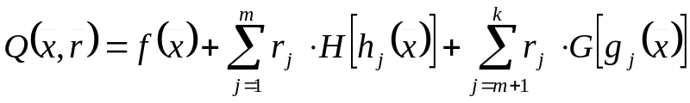, (2)
такую, что приближенное решение задачи (1) получается в результате решения последовательности задач безусловной минимизации функции (2)
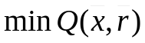. (3)
В методе внешних штрафных функций функции 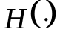 и 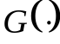 выбираются таким образом, чтобы они становились отличными от нуля (положительными) при нарушении соответствующего ограничения. А так как мы минимизируем (2), то движение в сторону нарушения ограничения становится невыгодным. Внутри допустимой области в данном методе функции и должны быть равны нулю. Например, для ограничений неравенств:
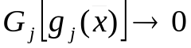 при 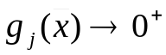.
Приближенное решение задачи (1) получается в результате решения последовательности задач (3) при 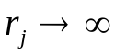, 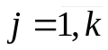. Соответствующие методы называют ещё методами внешней точки.
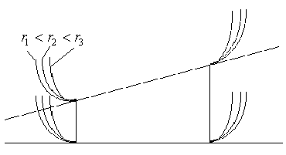
Рис. 19
В методе барьерных функций функции и выбираются отличными от нуля в допустимой области и такими, чтобы при приближении к границе допустимой области (изнутри) они возрастали, препятствуя выходу при поиске за границу области. В этом случае эти функции должны быть малыми (положительными или отрицательными) внутри допустимой области и большими положительными вблизи границы (внутри области). Например, для ограничений неравенств:
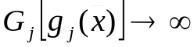 при 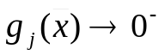.
Такие методы называют ещё методами внутренней точки. В алгоритмах, использующих функции штрафа данного типа, требуют, чтобы в процессе поиска точка всегда оставалась внутренней точкой допустимой области. Приближенное решение задачи (1) получается в результате решения последовательности задач (3) при 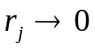, .
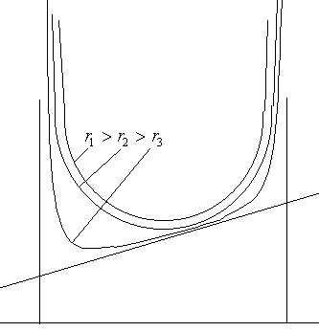
Рис. 20
При выборе функций штрафов для ограничений равенств обычно требуют, чтобы
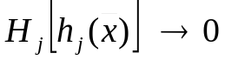 при 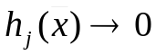.
Это могут быть, например функции вида:
- 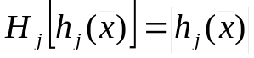,
- 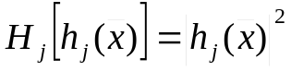,
- 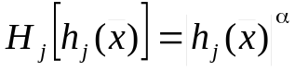, при четном 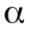.
Для ограничений неравенств функции штрафа подбирают таким образом, чтобы
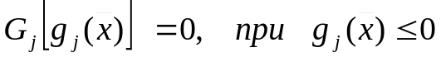;
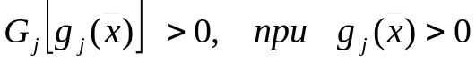.
Этому требованию отвечают функции вида:
- 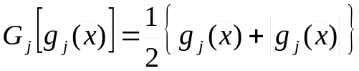,
- 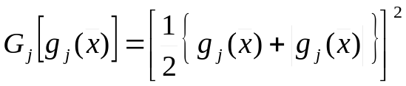,
- 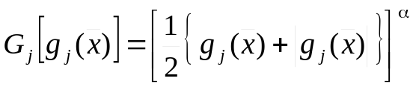, при четном .
В качестве барьерных функций для ограничений неравенств могут служить функции вида:
- 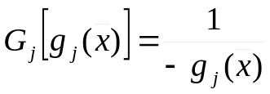,
- 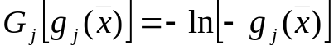.
Последовательность действий при реализации методов штрафных или барьерных функций выглядит следующим образом:
- На основании задачи (1) строим функцию (2). Выбираем начальное приближение и начальные значения коэффициентов штрафа 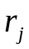.
- Решаем задачу (3).
- Если полученное решение не удовлетворяет системе ограничений в случае использования метода штрафных функций, то увеличиваем значения коэффициентов штрафа и снова решаем задачу (3). В случае метода барьерных функций значения коэффициентов уменьшаются, чтобы можно было получить решение на границе.
- Процесс прекращается, если найденное решение удовлетворяет системе ограничений с определенной точностью.

